习题三

一、选择题
1．用铁锤把质量很小的钉子敲入木板，设木板对钉子的阻力与钉子进入木板的深度成正比。在铁锤敲打第一次时，能把钉子敲入1.00cm。如果铁锤第二次敲打的速度与第一次完全相同，那么第二次敲入的深度为 [ ]
（A）0.41cm； （B）0.50cm； （C）0.73cm； （D）1.00cm。
答案：A
解： 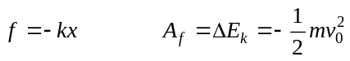
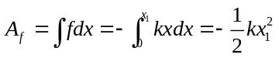
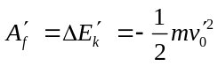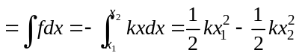
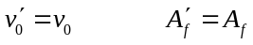
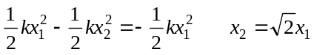

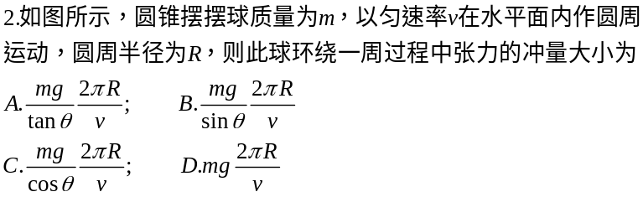
答案[ D ]
解：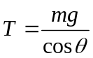，周期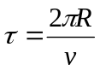，
思考：是否冲量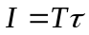？
否！虽然张力在该过程中大小不变，但方向处处不同！水平方向张力的



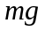

题图
大小为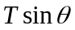，由于对称性，在一周内水平方向张力冲量之和为零。
竖直方向张力大小为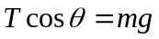，是常量。因而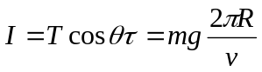，方向向上。
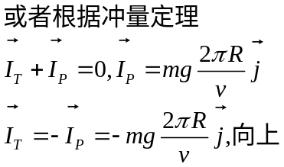

3．对质点组有以下几种说法：
（1）质点组总动量的改变与内力无关；（2）质点组总动能的改变与保守内力无关；（3）质点组机械能的改变与保守内力无关。在上述说法中，[ ]
（A）只有（1）是正确的； （B）（1）、（3）是正确的；
（C）（1）、（2）是正确的； （D）（2）、（3）是正确的。
答案：B
解：略

4如图，外力F通过刚性轻绳和一轻弹簧（k=200Nm⁻¹）缓慢地拉地面上的物体，已知物体的质量为M=2kg，滑轮的质量和摩擦不计，刚开始时弹簧为原长。当绳子被拉下0.2m的过程中，外力F作的功为（g取10ms⁻²）
A.1J; B.2J; C.3J; D.4J
答案[ C ]

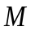
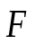

题图
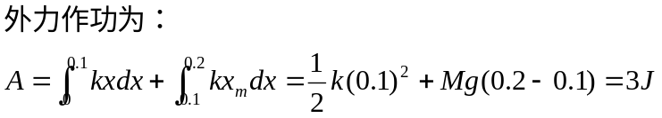

5． 沙子从h = 0.8m高处落到以3m/s速度水平向右运动的传送带上。取g = 10m/s²，则传送带给予沙子的作用力的方向 [ ]
（A）与水平夹角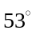向下； （B）与水平夹角向上；
（C）与水平夹角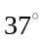向上； （D）与水平夹角向下。
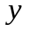
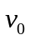
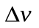
答案：B
解： 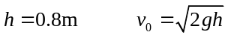
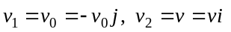
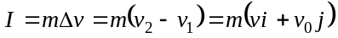
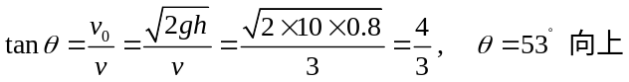

二、填空题
1．如图，已知水深为1.5m，水面至街道的距离为5m。把水从面积为50m²的地下室中抽到街道上来所需做的功为 。
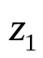
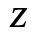
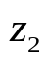
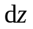
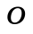
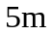
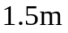
答案：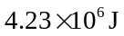
解：该功数值上等于同一过程中重力做的功，取坐标如图，则有：
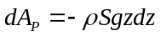
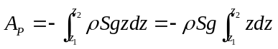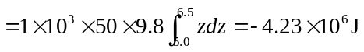抽水所需的功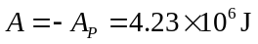

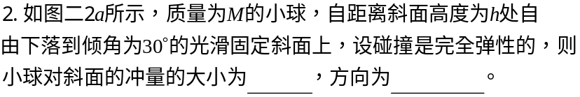
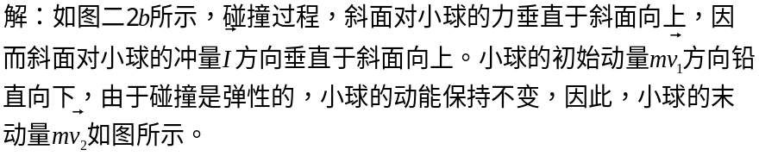
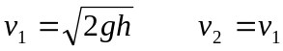
由图3－10b,斜面对小球的冲量大小I为:
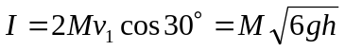

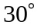

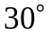
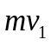
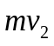
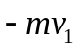

题图二2a 题图二2b

小球对斜面的冲量大小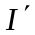为: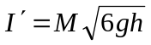，
冲量方向垂直于斜面向下。
3．质量为m的子弹，以水平速度v₀射入置于光滑水平面上的质量为M的静止砂箱，子弹在砂箱中前进距离l后停在砂箱中，同时砂箱向前运动的距离为S，此后子弹与砂箱一起以共同速度匀速运动，则子弹受到的平均阻力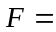 ；砂箱与子弹系统损失的机械能 ΔE = 。
（注意：此题第一问有多种解法，也有多种答案）
答案：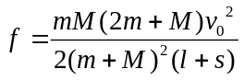；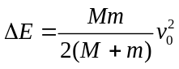。
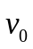
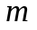
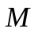
解：设共同运动的速率为， 则
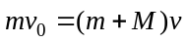，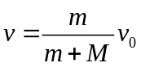
子弹停止时相对地面移动距离l + s，则有
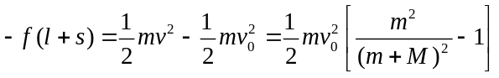
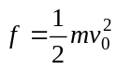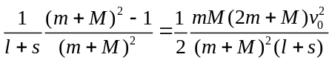
能量损失 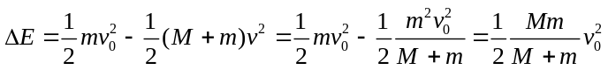


- 如图所示，质量m =2.0kg的质点，受合力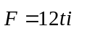的作用，沿ox轴作直线运动。已知t =０时x₀=0，v₀=0，则从t = 0到t = 3s这段时间内，合力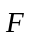的冲量为 ；质点的末速度大小为 。
答案：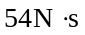；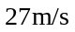。
解：
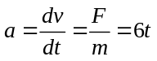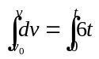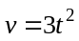
；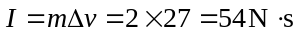

5．一轻质弹簧的劲度系数为 k = 100N/m，用手推一质量m = 0.1kg的物体A把弹簧压缩到离平衡位置为x₁ = 0.02m，如图所示。放手后，物体沿水平面移动距离x₂ = 0.1m后停止。求物体与水平面间的滑动摩擦系数为 。
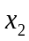
答案：0.2
解：在x₁处，物体和弹簧分离，在物体整个运动过程中，弹性力做功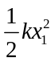，摩擦力做功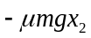，根据动能定理有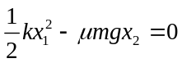，解得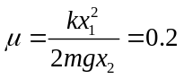

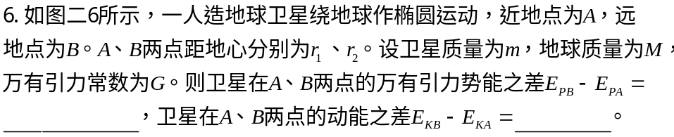



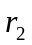

题图二6
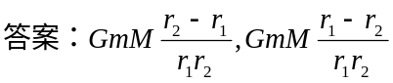
解：B、A两点的势能分别为：
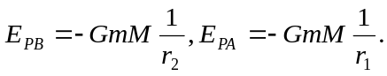
由机械能守恒得:
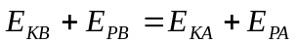
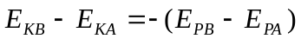

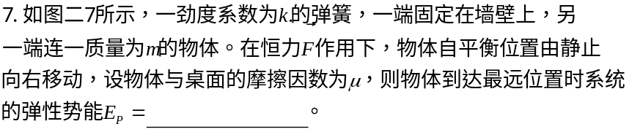
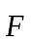

题图二7
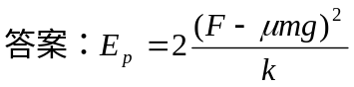
解：当物体向右离开平衡位置x远时，水平方向物体受三个力，1.外力F，方向向右，2弹力kx，方向向左；3摩擦力mg，方向向左.由牛顿定律列方程，得：
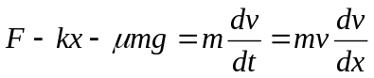
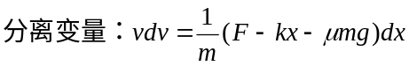
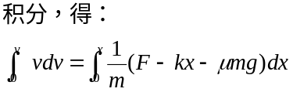
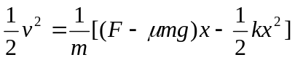
物体最远处，v=0,得：
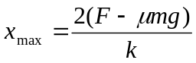
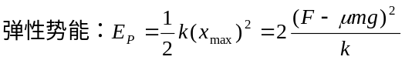

三、计算题
1． 图中A为定滑轮，B为动滑轮，三个物体m₁=200g，m₂=100g，m₃=50g，滑轮及绳的质量以及摩擦均忽略不计。求：
A
B
T₁
T₂
m₃
m₂
m₁
（1）每个物体的加速度；
（2）两根绳子的张力T₁与T₂。
答案：（1）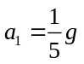，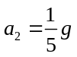，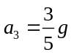；
（2）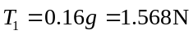，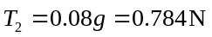。
解：设两根绳子的张力分别为T₁、T₂；
m₂、m₃相对B轮的加速度为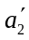；
m₁、m₂、m₃的加速度分别为a₁、a₂、a₃。
根据牛顿运动定律
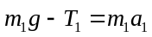； 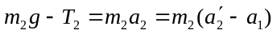
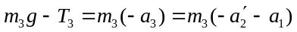； 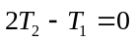
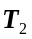
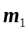
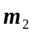
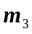
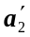
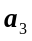
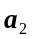
由以上六式解得
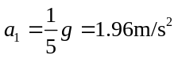
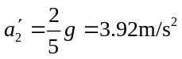
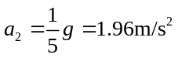
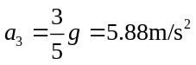
，加速度方向如图所示。

2．质量为60Kg的人以8Km/h的速度从后面跳上一辆质量为80Kg的，速度为2.9Km/h的小车，试问小车的速度将变为多大；如果人迎面跳上小车，结果又怎样？
答案：（1）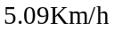；（2）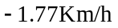。
解：（1）设人和车的质量分别为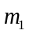和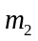，初速率分别为和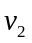。人和车组成的系统沿水平方向动量守恒，有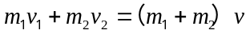，所以
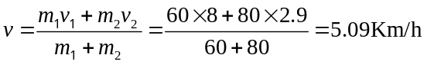
（2）人迎面跳上小车，根据动量守恒
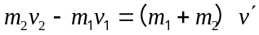
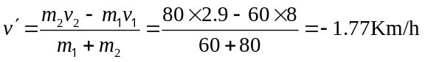

3． 一小球在弹簧的作用下振动（如图所示），弹力F = - kx，而位移x = Acosωt，其中k、A、ω 都是常量。求在t = 0到t = π/2ω 的时间间隔内弹力施于小球的冲量。
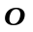
答案：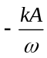
解法一：由冲量的定义得
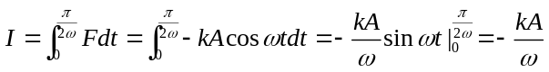
解法二：由动量定理 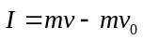
而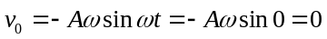，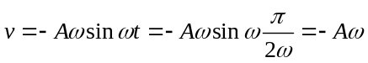
所以 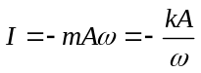，（这里利用了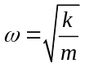）。

4．一质量为200g的砝码盘悬挂在劲度系数k = 196N/m的弹簧下，现有质量为100g的砝码自30cm高处落入盘中，求盘向下移动的最大距离（设砝码与盘的碰撞是完全弹性碰撞）。
m₂
m₁
h
答案：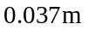。
解：砝码从高处落入盘中，机械能守恒：
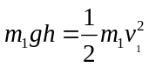
又碰撞过程动量守恒，设共同运动速度为v₂有：
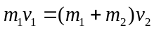
砝码与盘向下移动过程机械能守恒
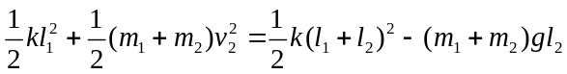
平衡时，有 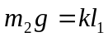
解以上方程得：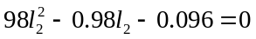，解得盘向下移动的最大距离为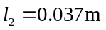。
5．如图三5所示，水平小车的B端固定一弹簧，弹簧自然长度时，靠在弹簧上的滑块距小车A端为L，已知小车质量M=10kg，滑块质
量m=1kg，弹簧的劲度系数k=110
N/m，L=1.1m，现将弹簧压缩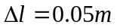并维持小车静止，然后同时释放滑块与小车，忽略一切摩擦。
（1）滑块与弹簧刚刚分离时，小车及滑块相对地的速度各为多少？
（2）滑块与弹簧分离后，又经过多少时间滑块从小车上掉下来？

题图三5

解：释放滑块与小车至滑块与弹簧分离过程，选滑块与小车组成的系统，水平方向动量守恒；选滑块、弹簧与小车组成的系统，机械能守恒，有：
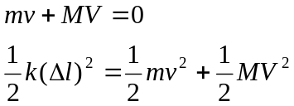
可得：
v=0.5ms⁻¹,V= -0.05ms⁻¹
滑块相对小车的速度
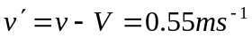
滑块从小车上掉下来所需的时间：
